Welternährung neu denken.
Foto: Jiroe/unsplash
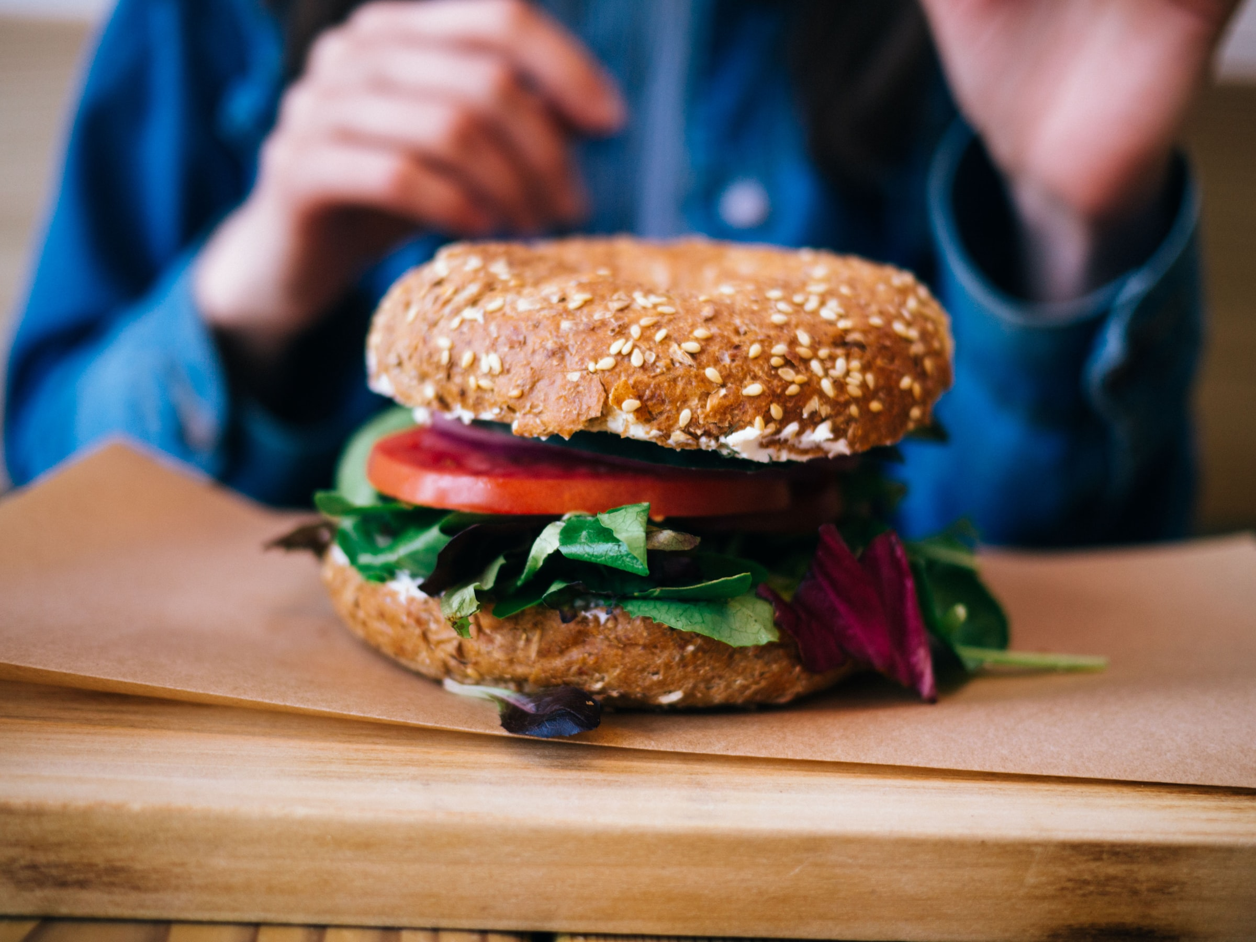
Materialien und Medien zum weltweiten Ernährungswandel
www.Welthaus.de/Bildung/Welternaehrung-neu-denken
Wir danken für die finanzielle Förderung:

Unser Material steht unter Creative Commons-Lizenzen. Vervielfältigung, Veröffentlichung und sogar Bearbeitung sind bei uns ausdrücklich gestattet.
Bei Veröffentlichung müssen die von den Urhebern vorgegebenen Lizenzen eingehalten und der Urheberhinweis genannt werden.
Lizenzbedingungen: Creative Commons CC BA SA 4.0
Urheberhinweis: Welthaus Bielefeld. Website: www.welthaus.de/bildung

[UE-Nr. M-12] |  | Gesündere Ernährung durch Bevormundung?
 | Schulform  GY/GE |  | Jahrgänge  Sek. II – E-Phase | Fach  SoWi | Zeitbedarf  2 – 3 UStd
Kompetenzerwartungen
Die SuS können
- die Notwendigkeit politischer Maßnahmen angesichts der wachsenden gesundheitlichen Gefährdung durch Junkfood erörtern;
- den Zielkonflikt zwischen Freiheit und Bevormundung durch staatliche Reglementierung am Beispiel des Junkfood-Konsums diskutieren.
Im Kernlernplan 4717 des Landes NRW vorgeschlagenes Inhaltsfeld
Marktwirtschaftliche Ordnung (IF 1)
Erläuterungen zum Inhaltsfeld
Das Übergewicht großer Teile der Bevölkerung hat erhebliche Folgen: Für Gesundheit und Leben der betroffenen Menschen, aber auch für die Gesellschaften insgesamt. So rechnen Forscher der Uni Halle-Wittenberg 160.000 vorzeitige Todesfälle in Deutschland dem Übergewicht zu (weltweit sind es laut WHO 2,8 Mio. Todesfälle, weitaus mehr als im Zusammenhang mit Covid-19 bisher (Stand: Januar 2021) zu Tode gekommen sind). Das menschliche Leid, das mit diesen Zahlen verbunden ist, bleibt dabei unerwähnt.
Die Größenordnung der Gesundheitsrisiken durch Übergewicht ist gewaltig, selbst wenn man sie vergleicht mit den 120.000 Toten, die in Deutschland infolge des Rauchens jedes Jahr sterben. Aus diesem Grund ist der Druck auf die Politik, etwas gegen die „Pandemie Übergewicht“ zu unternehmen, erheblich, eingefordert z.B. durch zivilgesellschaftliche Organisationen wie Foodwatch oder auch durch Ärztinnen und Ärzte, welche die Politik zum Handeln auffordern. Weil innerhalb der Gruppe der Übergewichtigen die Anzahl der Menschen mit Adipositas besonders stark ansteigt, besteht dringender Handlungsbedarf. Hier sind es vor allem die Kinder und Jugendlichen, die es von einem Weg in die Fettleibigkeit abzubringen gilt.
Laut einer OECD-Studie (The Heavy Burden of Obesity, 2019) sind in Deutschland 53% der Bevölkerung übergewichtig, fast ein Viertel ist sogar adipös (BMI ≥30). Gut 10% der Gesundheitsausgaben in Deutschland werden für Erkrankungen im Zusammenhang mit Übergewicht aufgewendet. Übergewicht und Adipositas kosten – bedingt durch verringerte Leistungsfähigkeit und frühzeitige Verrentungen – jedes Jahr rund 3% des Bruttonationaleinkommens (= 100 Milliarden €). Die Forscher der OECD-Studie erwarten, dass die Lebenserwartung der Deutschen 2050 um 2,3 Jahre gesunken sein wird – als Folge von Übergewicht und Adipositas bei so vielen Menschen.
Wie soll eine Gesellschaft auf die hier skizzierte Bedrohung durch Übergewicht und Adipositas reagieren? Der Streit in Deutschland über die Bewertung der „Nationalen Reduktions- und Innovationsstrategie für Zucker, Fette und Salz und Fertigprodukten“ der Bundesregierung ist auch ein Streit über gesetzliche Vorgaben vs. freiwillige Vereinbarungen. Was ist das effektivere Instrument, die unerwünschten Folgen des Junkfood-Konsums zu verringern?
Welche Aufgabe oder gar Verpflichtung haben staatliche Instanzen, sich dieser scheinbar unaufhaltsamen Entwicklung hin zu Übergewicht und Mangelernährung entgegenzustellen? Diese Frage berührt Zielkonflikte von Freiheit und Verantwortung, von Laissez faire und einer Bevormundung, die vielleicht von vielen Menschen zurückgewiesen wird. Dürfen wir zu einer gesünderen Ernährung gezwungen werden? Es macht Sinn, über Notwendigkeit und Grenzen staatlichen Handelns nachzudenken. Im Grunde geht es hier auch um unser Verständnis vom Staat: Ist der Staat eine mächtige Institution, der wir über Wahlen die Herrschaft übertragen haben und die jetzt (mit Vorschriften und Verboten) für Ordnung oder hier für Gesundheit sorgen soll oder ist die Aufgabe des Staates gerade die Bewahrung der Freiheitsrechte (auch der Konsumfreiheit) der Menschen? Vielleicht wäre die Zuständigkeit des Staates auch generell in Frage zu stellen, weil die Bevölkerung selbst fordern und entscheiden wird („Wir sind das Volk“), wie sie leben und konsumieren möchte.
Vorschläge für den Unterricht:
- Was soll oder was muss der Staat machen, wenn festzustellen ist, dass ein großer Teil seiner Bürgerinnen und Bürger großen gesundheitlichen Risiken ausgesetzt ist? Stellen Sie diese „Eröffnungsfrage“ in den Raum und fragen Sie die SuS nach ihrer Meinung. Exemplifiziert werden kann die Frage an den Beispielen Gurtpflicht im Auto, Einschränkungen betreffend den Alkohol-Konsum oder auch das Rauchen. Am Ende sollte das Stichwort Junkfood-Konsum (Übergewicht) eingebracht werden. Sind im Bereich unserer Ernährung angesichts wachsender Gesundheitsrisiken durch Übergewicht staatliche Eingriffe notwendig?
- Verteilen Sie dann das Arbeitsblatt M-12-1 und bitten Sie die SuS, sich in Kleingruppen mit den hier formulierten Fragen zu beschäftigen.
- Anschließend: Klassengespräch. Selbstverständlich gibt es hier keine richtigen oder falschen Antworten, sondern nur zu begründende Positionen, die sowohl die Bereiche staatlichen Eingreifens als auch die Art und Weise staatlicher Maßnahmen (vom Verbot bis zur gesundheitlichen Aufklärung) betreffen.
- In der zweiten U-Stunde wäre die Frage nach der Aufgabe und den Grenzen staatlichen Handelns noch einmal aufzugreifen. Unsere Verfassung – siehe M-12-2 – weist im Zielkonflikt zwischen Freiheit und Bevormundung den Freiheitsrechten einen hohen Stellenwert zu und stellt die Politik vor die Aufgabe, im konkreten Fall Rechtsgüter abzuwägen und dann zu entscheiden. Das Arbeitsblatt M-12-2 – ein Interview mit einem Verfassungsrechtler – kann dabei helfen, diesen Sachverhalt zu vertiefen.
- Vielleicht kann am Ende eine Pro- und Contra-Debatte stattfinden. Soll Junkfood (Fertigprodukte mit einem hohen Anteil an Zucker, Salz und Fetten) gesetzlich verboten werden? Lassen Sie die SuS „zwei Lager“ bilden, geben Sie eine halbe Stunde Zeit für Recherchen und lassen Sie dann die Argumente vortragen (inkl. Schlussabstimmung). Zeitbedarf: eher eine Doppelstunde. Einige nützliche Hinweise für Recherchen finden Sie auf M-12-3.
Hinweise auf Medien
BML J. Klöckner zur Forderung nach einer Zuckersteuer (5:35 Min. vom 1.8. 2018)
https://www.youtube.com/watch?v=b6b2qAjkA3U
Nützliche Links
- Siehe Arbeitsblatt M-12-3.

Dieses Unterrichtsmodul ist Teil unseres Projektes „Welternährung neu denken“, Bielefeld 2021. Weitere Unterrichtsmodule finden Sie auf unserer Homepage www.welthaus.de/bildung/welternaehrung-neu-denken/
Zum Projekt gehört auch ein gleichnamiges Lernpaket mit verschiedenen Materialien (Foto-kartei, Kartenspiel) und Medien (u.a. USB-Stick mit drei Filmen und weiteren Präsentationen) zum Einsatz im Unterricht (ab Klasse 8) und in der Bildungsarbeit, kostenlos (lediglich Versandkosten) bestellbar unter shop.welthaus.de.

M-12-1
Tut doch endlich etwas

Mögliche staatliche Maßnahmen
- Striktes Konsumverbot für alle inkl. Strafverfolgung
- Konsum-Erlaubnis nur für Erwachsene
- Begrenzung der Verkaufsstellen
- Verteuerung der Produkte durch hohe Steuern
- Verteuerung der Produkte durch leichte Besteuerung
- Warnhinweise auf gesundheitliche Risiken
- Werbeverbote für die Produkte
- Werbeverbote im Kinder- und Jugendbereich
- Gesundheitliche Aufklärung
- Verpflichtende Alternativangebote
Aufgaben:
Die Anzahl der vorzeitigen Todesfälle durch Übergewicht, durch Rauchen2, Alkohol3- oder Drogenkonsum4 zu verringern müsste das Ziel staatlichen Handelns sein. Gleichzeitig bedeuten alle staatlichen Maßnahmen auch Einschränkungen unserer Freiheit. Bitte diskutieren Sie in Ihrer Kleingruppe, welche staatliche Maßnahmen (Mehrfachnennungen sind möglich) Sie in den vier Risiko-Bereichen für sinnvoll und notwendig halten. Warum halten Sie eventuell manche Maßnahmen in einem Bereich für angemessen, in einem anderen Bereich aber für falsch? Begründen Sie bitte nachher im Plenum, warum Sie sich für welche Maßnahme entschieden haben.
Quelle zu den Toten durch Übergewicht:
https://www.mdr.de/wissen/ernaehrung-herz-kreislauf-erkrankungen-todesfaelle-100.html
2 Quelle zu den Toten durch Rauchen: https://www.rauch-frei.info/informier-dich/news/detailseite/ueber-120000-tote-durch-rauchen-warum-schockt-das-so-wenige.html
3 Quelle zu den Toten durch Alkohol:
https://www.aktionswoche-alkohol.de/presse/fakten-mythen/zahlen-und-fakten/
4 Quelle zu den Drogen-Toten: https://www.aerzteblatt.de/nachrichten/111284/Mehr-Drogentote-in-Deutschland-in-vergangenem-Jahr
M-12-2
Darf der Staat uns bevormunden?
Herr Prof. Wieland. Wenn es stimmt, dass Fastfood süchtig macht und zu schwerwiegenden Gesundheitsrisiken führt – kann man nicht einfach staatlicherseits den Verkauf von Fastfood verbieten oder zumindest stark einschränken?
Ein staatliches Verbot oder eine starke Einschränkung des Verkaufs von Fastfood lassen die Grundrechte der Konsumenten und der Anbieter von Fastfood nur als letztes Mittel zu, wenn alle milderen Mittel zum Gesundheitsschutz sich als wirkungslos erwiesen haben. Zunächst einmal muss der Staat versuchen durch Informationen über die schädlichen Wirkungen, vielleicht auch über eine höhere Besteuerung die Risiken für die Gesundheit zu verringern. Die Verfassung geht von der eigenen Verantwortung der Menschen für ihre Gesundheit aus. Für Eingriffe in unsere Freiheit braucht der Staat gute Gründe.
Prof. Dr. J. Wieland,
Verfassungsrechtler
Frage: Beim Tabak gibt es ja etliche Verbote und Regularien, die das Ziel haben, den Tabak-Konsum möglichst einzuschränken. Ist das Rauchen aus juristischer Sicht anders zu bewerten als der Fastfood-Konsum?
Rauchen ist aus juristischer Sicht leichter zu regulieren, weil das Suchtpotential von Nikotin längst erwiesen ist. Fastfood muss rechtlich erst genau definiert werden. Auch muss geklärt werden, wann insoweit von Sucht gesprochen werden kann. Erst auf dieser Grundlage könnte eine rechtssichere Einschränkung erfolgen.
Frage: Die Weltgesundheitsorganisation fordert Werbeeinschränkungen für Fastfood, die sich an Kinder und Jugendliche richtet. Wäre eine solche Regulierung nach unserer Verfassung zulässig?
Werbeeinschränkungen für Fastfood sind nach unserer Verfassung zulässig, wenn staatliche Informationen über die Gesundheitsrisiken wirkungslos bleiben. Werbeverbote schränken die Berufsfreiheit der Fastfood-Anbieter ein. Die müssen Einschränkungen aber hinnehmen, wenn die Verbote zum Schutz des hohen Guts der Gesundheit erforderlich sind.
Frage: Wie ist grundsätzlich der Zielkonflikt zwischen unseren Freiheitsrechten einerseits und dem Recht des Staates, zum Zweck der Gefahrenabwehr Regeln zu erlassen, in unserer Verfassung geregelt?
Die Verfassung schützt im Zweifel die Freiheitsrechte. Der Freiheitsschutz endet aber dort, wo die Rechtsgüter anderer (Freiheit, Gesundheit, Sicherheit) beeinträchtigt werden. Bei solchen Konflikten muss der Gesetzgeber abwägen, welches Gut höher zu bewerten ist. Er muss versuchen, alle betroffenen Rechtsgüter so gut wie möglich zur Geltung zu bringen. Wie genau das geschieht, muss die Politik unter der Kontrolle der Verfassungsgerichte entscheiden.
Aufgabe
Formulieren Sie bitte einen Tweet (maximal 280 Zeichen), der auf die oben gestellt Frage gemäß unserer Verfassung zu antworten versucht. Prüfen Sie bitte auch, inwieweit es sich hier um rechtliche oder um politische Fragestellungen handelt.
M-12-3
Verbote oder freiwillige Vereinbarungen
Was hilft gegen das weitere Ansteigen von Übergewicht und Adipositas? Die Antworten auf diese Frage sind umstritten und werden auch in Deutschland kontrovers diskutiert. Während die Bundesregierung auf freiwillige Vereinbarungen mit der Ernährungswirtschaft setzt, fordern zivilgesellschaftliche Organisationen striktere gesetzliche Vorgaben jenseits der Freiwilligkeit (etwa Obergrenzen für Fette, Zucker und Salz in den Fertigprodukten).
Dieses Konfliktfeld (Freiwilligkeit versus gesetzliche Vorgaben) gibt es nicht nur im Bereich der Ernährung (vgl. Streit um ein Lieferkettengesetz), Grund genug, sich mit diesem Konfliktfeld einmal näher zu befassen. Anbei gibt es einige Hinweise auf Informationen und Materialien, die für Recherchen nützlich sein können.
Die Bundesregierung (Stand: 2020) setzt auf freiwillige Vereinbarungen mit der Wirtschaft und hat Ende 2018 eine „Nationale Reduktions- und Innovationsstrategie für Zucker, Fette und Salz in Fertigprodukten“ verabschiedet. Bis 2025 sollen bestimmte, vereinbarte Reduktionsziele erreicht werden. Einzelheiten sind u.a. der Bundestags-Drucksache 19/11224 zu entnehmen. Erste Erfolge dieser Strategie werden vom BMEL bereits gemeldet.
Gleichzeitig gibt es aber von Seiten der Zivilgesellschaft erhebliche Kritik an den wenig ambitionierten Zielvorgaben, den fehlenden Obergrenzen für Zucker oder Salz und an der fortbestehenden Weigerung, Werbeverbote für Junkfood mit der Zielgruppe Kinder zu erlassen. Auch viele Ärzte und auch Kinderärzte äußern sich skeptisch.
Völlig äußern vor bleibt bisher die Forderung nach einem Werbeverbot für Junkfood mit der Zielgruppe Kinder, obwohl das Marketing von Big Food hier großen Einfluss auf das Essverhalten hat. Ein Werbeverbot für „Junkfood“ im Kinder- und Jugendbereich, wie es in anderen Ländern (Beispiel GB) eingeführt wurde, soll es weiterhin nicht geben. Die WHO fordert dies seit langem.
Ob freiwillige Vereinbarungen mit der Wirtschaft ohne das Drohpotential gesetzlicher Regelungen wirken, wird von verschiedener Seite infrage gestellt. Immerhin: Die Zugabe von Zucker bei Säuglings- und Kleinkinder-Getränken wurde in Deutschland jetzt verboten.

MDR vom 11.1. 2019 https://www.mdr.de/wissen/ernaehrung-herz-kreislauf-erkrankungen-todesfaelle-100.html
Im Jahre 2019 schrieben über 2.000 Ärztinnen und Ärzte diesbezüglich einen Brief an die Bundeskanzlerin. https://www.foodwatch.org/de/aktuelle-nachrichten/2018/2000-aerzte-fordern-massnahmen-gegen-fehlernaehrung/
In Anlehnung an J. Hobbes.
In Anlehnung an John Locke
In Anlehnung an Jean-Jacques Rousseau
https://www.bmel.de/DE/themen/ernaehrung/gesunde-ernaehrung/reduktionsstrategie/reduktionsstrategie-zucker-salz-fette.html
https://dip21.bundestag.de/dip21/btd/19/112/1911224.pdf
https://www.bmel.de/SharedDocs/Pressemitteilungen/DE/2020/061-wirksamkeit-reduktionsstrategie.html
https://deutsch.medscape.com/artikelansicht/4907684
https://www.aerztezeitung.de/Politik/Klares-Ziel-unklare-Umsetzung-255066.html
https://www.kinderaerzte-im-netz.de/news-archiv/meldung/article/julia-kloeckner-ignoriert-weiterhin-wissenschaftliche-erkenntnisse-bei-reduktionszielen-und-bleibt/
https://www.kinderaerzte-im-netz.de/news-archiv/meldung/article/studie-werbung-verdoppelt-fast-food-konsum-bei-kindern/
https://www.who.int/features/2014/uk-food-drink-marketing/en/
https://www.t-online.de/gesundheit/ernaehrung/id_85244596/ddg-zu-kloeckner-expertin-fordert-steuer-auf-ungesunde-lebensmittel.html
https://www.bmel.de/SharedDocs/Pressemitteilungen/DE/2020/083-babytee.html

